黔东南5G影像云项目

获奖等级：医疗健康专题赛优秀奖

参与单位：黔东南州卫生健康局、中国电信股份有限公司黔东南分公司

一、项目背景

远程医疗服务是一方医疗机构（以下简称邀请方）邀请其他医疗机构（以下简称受邀方），运用通讯、计算机及网络技术（以下简称信息化技术），为本医疗机构诊疗患者提供技术支持的医疗活动。医疗机构运用信息化技术，向医疗机构外的患者直接提供的诊疗服务，属于远程医疗服务。远程医疗服务项目包括：远程病理诊断、远程医学影像（含影像、超声、核医学、心电图、肌电图、脑电图等）诊断、远程监护、远程会诊、远程门诊、远程病例讨论及省级以上卫生计生行政部门规定的其他项目。

二、解决方案

采用分布式存储方案，具有强大的横向扩展能力，可实现多资源池之间数据异地冗余；满足医疗影像信息按照影像数据的生命周期长期存储和备份的需求。为医疗机构提供EB级的DICOM影像大数据的云端99.9999%可靠性的中、长期存储及容灾备份服务。

提供影像数据的中长期归档、管理、EB级（1024PB）存储服务，为医疗机构提供高可靠性、高安全性、高可用性的影像大数据即时存储及中长期容灾备份服务。

支持国际标准的DICOM3.0图像格式，包括标准DICOM图像压缩格式、DICOM JPEG2000图像压缩格式；具备DICOM网段和图像处理终端物理隔离设计；系统采用分布式存储方案，具有强大的横向扩展能力，可实现多资源池之间数据异地冗余；满足医疗影像信息按照影像数据的生命周期长期存储和备份的需求。

三、应用场景

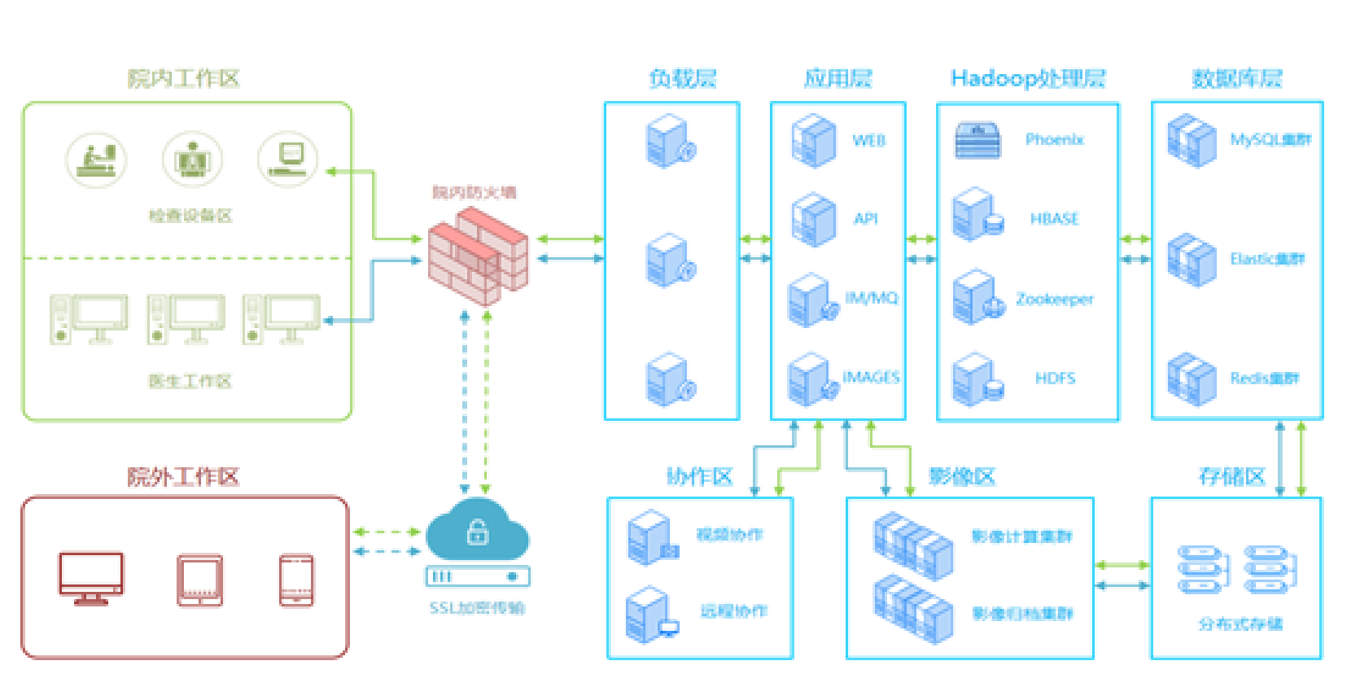

建设内容心电数据中心：存放所有医疗机构的心电、动态心电、动态血压原始数据和心电诊断报告，逐步扩展到与心脏检查有关的其他心电电生理检查。

1.数据标准体系与规范建设，制定区域心电服务平台的数据集标准、数据元值域代码标准同时完善安全规范、交互规范及心电数据传输规范。

2.建设三合一心电库，保障三大无创心脏检查数据的数字化存储以及信息的共享，并为所有的心电、动态心电、动态血压数据提供统一的管理平台。

3.规范诊断流程管理，规范系统数据传输流程，心电诊断中心通过它实现对其他院区、120急救心电的远程心电诊断。

诊断中心：提供基于HL7标准的心电浏览及测量系统，规范心电图数据的浏览及测量分析；扩展动态心电、动态血压诊断服务。同时，针对重点、危急心电患者，实现实时心电监测，提供院前、院中心电数据实时传输、预警，并记录、统计、上传相关数据，完善对危急心电诊断病人急救和治疗过程的心电检查规范化、科学化、智能化管理；实现心血管疾病治疗手术管理、术后康复下转、120急救病人急救服务。

基层机构：做为心电基础检查、筛查中心。实现从心电检查申请、计费、心电采集、心电传输、远程会诊到报告接收等全数字化心电图检查流程。

四、应用效果与推广前景

通过提升医院信息化，实现让数据多跑腿患者少跑路。微信公众号及APP应用，为城市医疗联合体应用服务提供了线上获取服务，支持患者查看、保存、管理、分享个人专属的影像信息，为健康档案的建立奠定了基础。该服务使就医流程更人性化，诊疗秩序更合理，避免了患者漫长的等待，看病效率大大提高，群众满意度进一步提升。